Рекомендации при неблагоприятных погодных явлениях: гроза

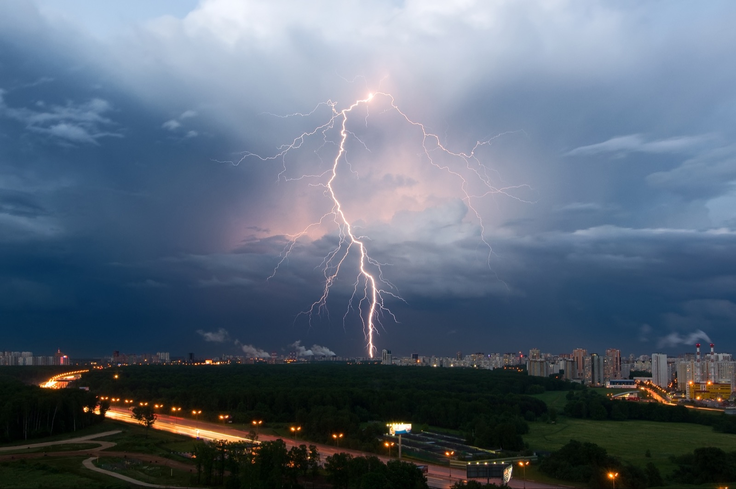

Не так давно Москву накрыли ливни и грозы.
Для того, чтобы минимизировать и предотвратить связанные с ними последствия, Управление по ЮЗАО Департамента ГОЧСиПБ рекомендует изучить вопрос безопасности при грозах, ливнях, градах и сильных порывах ветра.
Также нужно учесть, что нередко такие опасные явления природы проходят одновременно. Дальнейшие рекомендации будут в большей степени зависеть от условий, при которых может настигнуть стихия.
Гроза:
1.1. Если вы находитесь в доме, то следует:
- закрыть окна и двери;
- держаться подальше от электропроводки, антенн;
- отключить радио и телевизор, избегать использования телефона, в том числе мобильного, и электроприборов.
Если у вашего радио- или телеприемника на крыше или у окна индивидуальная антенна, ее следует отсоединить от приборов.
1.2. Если вы находитесь на открытой местности, то следует:
- отключить мобильный телефон и другие устройства, не рекомендуется использовать зонты;
- не прятаться под высокие деревья (особенно одинокие), не находиться вблизи линий электропередач и шатких конструкций;
- в степи, поле или при отсутствии укрытия (здания) не ложиться на землю, подставляя электрическому току все свое тело, а сесть на корточки в ложбине, овраге или другом естественном углублении, обхватив ноги руками. Тело должно иметь по возможности меньшую площадь соприкосновения с землёй;
- в лесу укрыться среди низкорослой растительности;
- если находитесь в акватории водоема, немедленно покинуть его, даже если вы в лодке.
Ни в коем случае не пытаться спрятаться в прибрежных кустах;
- спуститься вниз, если вы находитесь на возвышенности;
- не бегать, не ездить на велосипеде. Если в поисках укрытия необходимо пересечь открытое пространство – не бегите, идите спокойным шагом;
- велосипед и мотоцикл в это время становятся потенциально опасными транспортными средствами. Их следует уложить на землю и отойти на расстояние не менее 30 метров;
- при езде на автомобиле включить аварийные огни, прекратить движение, заглушить двигатель, плотно закрыть окна и двери, опустить антенну радиоприемника, остаться в автомобиле и переждать непогоду на обочине или на автостоянке, подальше от высоких деревьев. Неблагоприятные погодные условия могут затруднять движение, повышать риск образования пробок и аварий.

Но прежде всего, если собрались выйти на улицу, вам следует поинтересоваться прогнозом погоды и быть особенно внимательными к специальным СМС-оповещениям – они уведомят вас о непогоде.

